100年高瞻計畫資源平台 北一女學生實施計畫
北一女中99學年度 化學寒假作業 ---- 化學平時成績加分專案
讓我們一起協助建構世界上使用中文繁體字的科學資源平台資料庫

計畫來源︰教育部高瞻計畫
計畫總主持人︰陳竹亭教授（台大化學系）
子計畫責任編輯︰葉名倉教授（台師大化學系）
參加子計畫北一女中種子教師：周芳妃老師、詹莉芬老師、張永佶老師、許名智老師
子計畫聯絡人︰林明楠（台師大化學研究所）

實施辦法
參加對象：北一女學生
參加條件：自由參加
參加任務：學生完成的高瞻作品，將由種子老師篩選及協助修正，再由責任編輯審查。
繳件時間：99年3月31日止
繳件信箱：由北一女中各任課的化學老師協助處理，再轉寄到北一女中種子教師信箱。
選題範圍：。
撰寫方式：參考附件一 ~ 附件四。
獎勵：1. 投稿者，平時成績加分專案由北一女中各任課的化學老師自訂加分方式。
2. 如獲錄用，作品與作者大名可永留於高瞻計畫資源平台，並有稿費。
（100年計畫經費與去年相同，去年扣稅後99年學生稿費為每件400~800元。）

附件一︰撰寫作品的基本條件
- 文章不僅是翻譯科學文章，而改從網路或書籍尋找相關資料。每篇至少須有兩個以上的參考資料或網址。
- 每位作者不限篇數，不可抄襲他人文章，若被錄用並刊出之後，發生侵犯他人智慧財產之處，須自行負責。
- 每篇以800~1200字呈現，若字數過多，可再分割為2~3篇文章，以相同標題加註（一）、（二）、（三）等。
- 文章內若有附圖，若無法自行重繪，務必於圖片下方詳列圖片出處(相關網址)。
- 依照格式規定撰寫，文章中的（）統一使用全形括弧。

附件二︰文章格式
1. 標題欄位
（1）字型為新細明體，字型大小為12；
（2）放置於全文第一行；
（3）中文在前，英文在後；
（4）至少加註一個英文專有名詞，每個字的第一個字大寫，並標以（）全形括弧；
（5）中英文字之間不需空格；
（6）同一標題文章篇數超過一篇以上者，則篇數列於最後，並標以（）全形括弧。

2. 作者欄位
（1）字型為新細明體，字型大小為12；
（2）放置於標題欄位的下一行，作者欄位與標題欄位之行距為單行間距；
（3）字與字之間無須空格；
（4）請標註個人完整資訊；
範例： 國立台中第一高級中學一年級林俊嘉/國立台中第一高級中學化學科薛朋雨老師修改/ 國立台灣師範大學化學系葉名倉教授責任編輯

3. 本文
（1）字型為新細明體，字型大小為12；
（2）第一段與作者欄位之間須空一行；
（3）段與段之間須空一行；
（4）字數：1000±200字；
（5）外國人名、關鍵詞及重要的科學名詞請以括弧加註英文名稱，如「法國天文學家詹遜（Pierre Janssen）」，以擴大平台搜尋引擎的搜尋範圍（每篇勿超過10個翻譯辭彙）；
（6）使用任何圖片請務必確認其版權狀況或詳列出處；圖片解析度建議設定為500x330 pixels；
（7）參考資料：請於文後詳列參考資料來源，如期刊、書籍、雜誌或網頁連結等，其格式為: 作者，年份，篇名，出處，卷數，期數，頁數。
範例：簡菲莉（2008），「從能源素養出發—分享高中跨科統整的創意教學」，教師天地，第156期，第54-58頁。
格式舉例
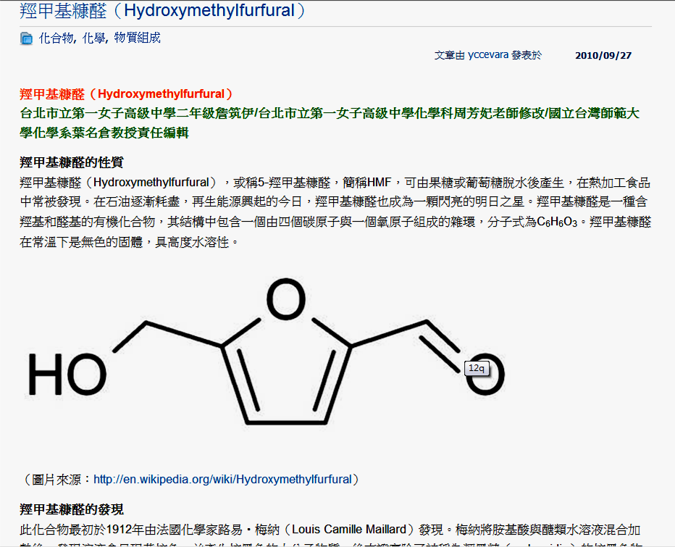
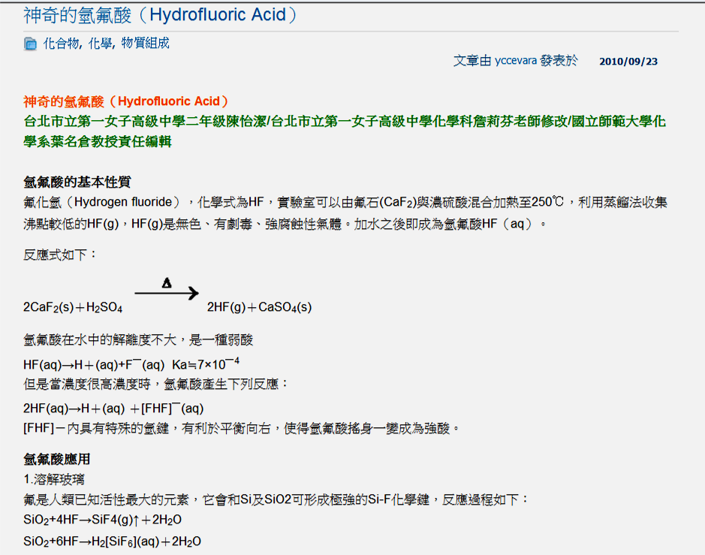

附件三︰推薦參考網址
- 高瞻計畫資源平台 中學教材示範網頁暨種子教師工作坊：利用網頁裡的分類條目（網頁上方）或是搜尋關鍵字（網頁右欄）可以檢查這兩年的大量作品，作為文章格式參考或是找題目的靈感。（http://highscope.ch.ntu.edu.tw/）
- 國立編譯館-學術名詞資訊網：可以把中文化學專有名詞查出正確的英文專有名詞。（網頁圖案有一隻貓頭鷹）（http://terms.nict.gov.tw/）
- 英國的Chemguide化學家教自學網頁：利用網頁裡的分類條目或是網頁裡的google搜尋，可以直接打入英文關鍵字搜尋。（http://www.chemguide.co.uk/index.html#top）
- 美國的thefreedictionary百科全書網頁：此網頁的資料整合涵蓋字典及英文維基等重要網站，可以直接打入題目的英文關鍵字搜尋，再點選資料庫（網頁上方）。（http://encyclopedia.thefreedictionary.com）
- 科學發展月刊網頁：國科會出版品，由國內學者用心撰寫給高中生閱讀的科普期刊，可以直接打入題目的中文關鍵字搜尋，補足專業知識，增加閱讀英文資料的能力。（http://ejournal.stpi.org.tw/NSC_INDEX/Journal/EJ0001/index.html）
- 英國牛津大學化學系的虛擬化學Virtual Laboratory教學網頁：內有精彩影音與圖片的大學預修課程（"Pre-University Chemistry Course"），協助高中生提升化學領域的自學能力。（http://neon.chem.ox.ac.uk/vrchemistry/openpage.html）

附件四︰撰稿時的自學流程
範例說明
【肉桂醛】
- 高瞻計畫資源平台（http://highscope.ch.ntu.edu.tw/）
打入關鍵字「肉桂醛」 ，沒有此題目的資料，就可以設定為題目，開始撰寫。
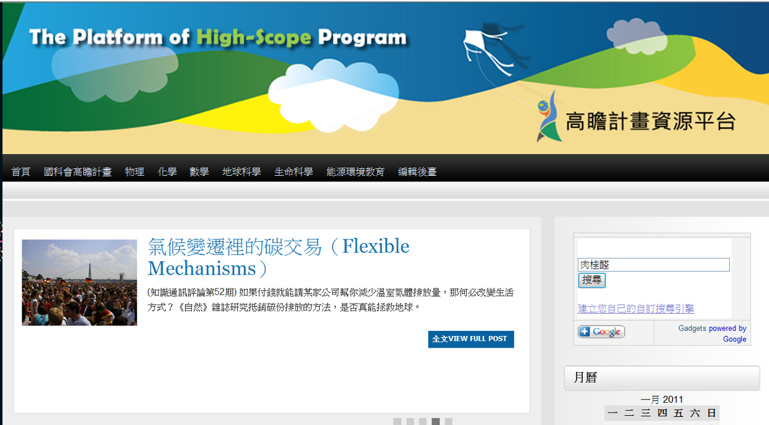

- 國立編譯館-學術名詞資訊網：（http://terms.nict.gov.tw/）
點選[名詞檢索]，打入關鍵字「肉桂醛」找到[cinnamic aldehyde]
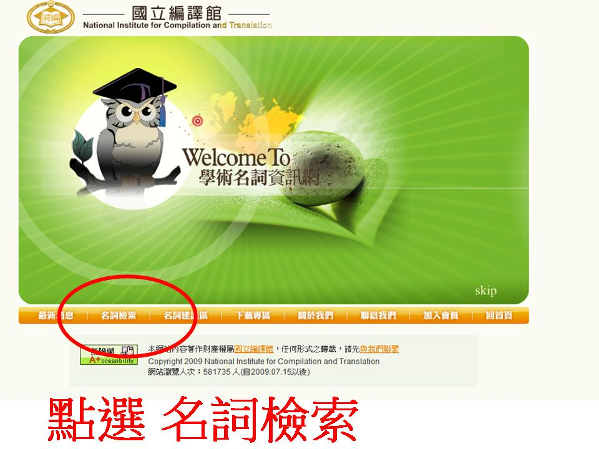

- 英國的Chemguide：（http://www.chemguide.co.uk/index.html#top）

打入關鍵字「cinnamic aldehyde」

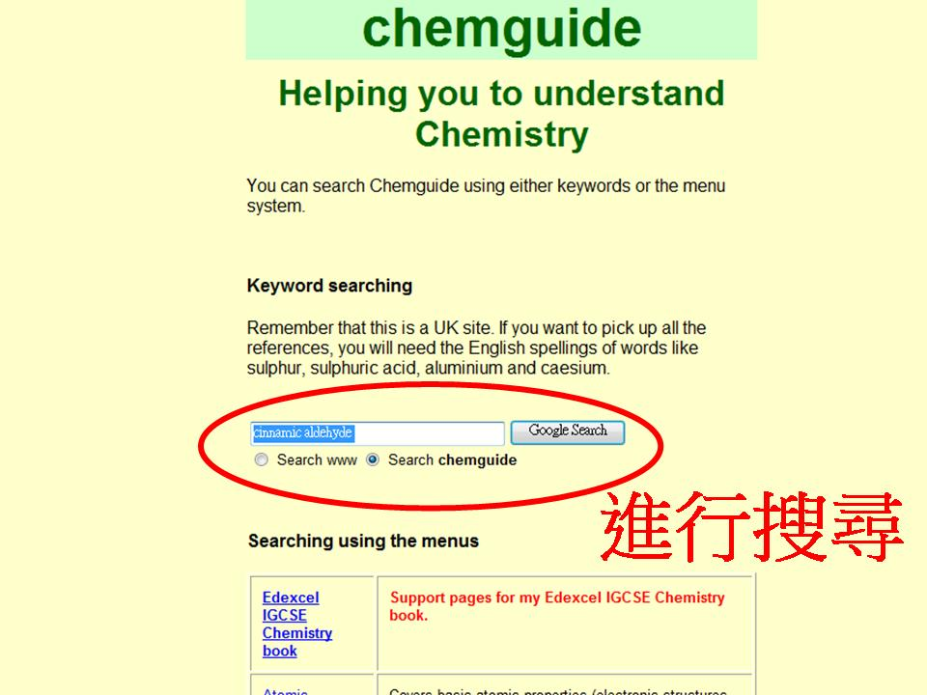

沒有資料。

- 美國的thefreedictionary：（http://encyclopedia.thefreedictionary.com）

打入關鍵字「cinnamic aldehyde」

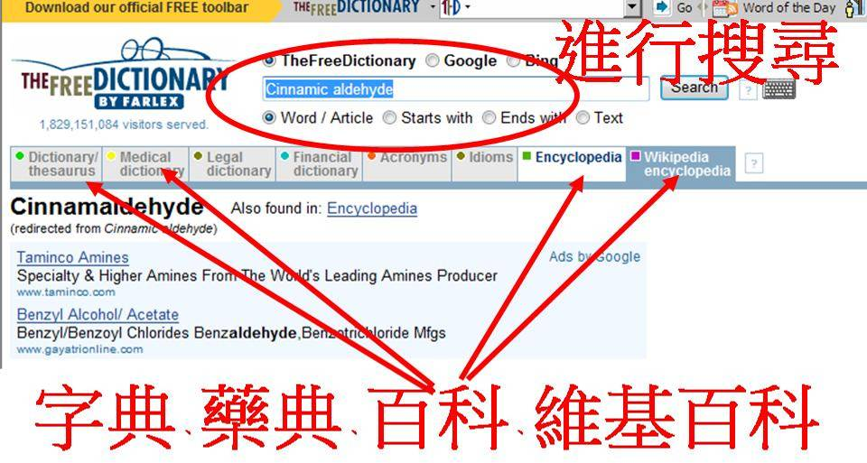

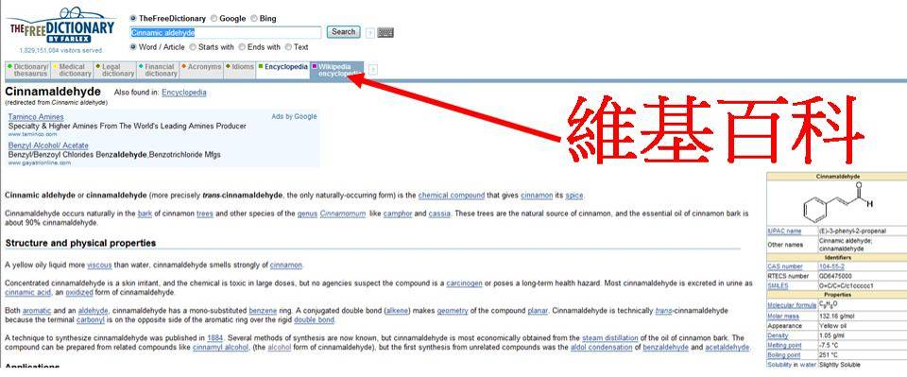

看到許多資料，還有結構式等，開始自學並撰寫。

- 科學發展月刊：（http://ejournal.stpi.org.tw/NSC_INDEX/Journal/EJ0001/index.html）

打入關鍵字「肉桂醛」

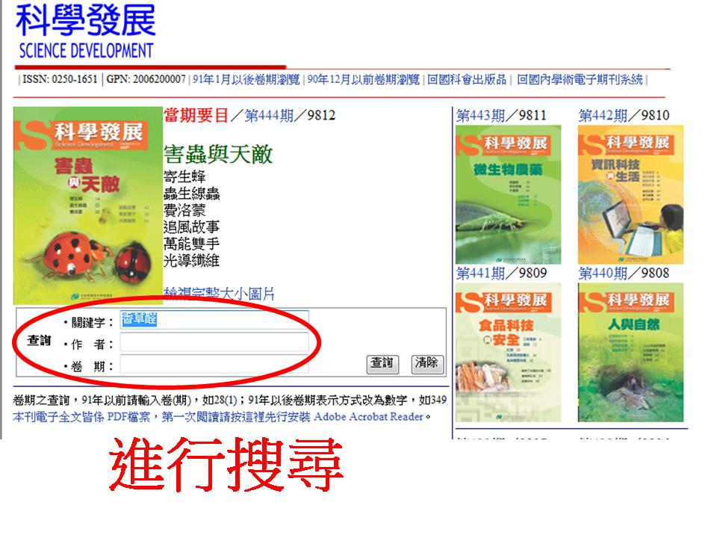

沒有資料。

- 英國牛津大學化學系的Virtual Laboratory：（http://neon.chem.ox.ac.uk/vrchemistry/openpage.html）

